
МИНОБРНАУКИ РОССИИ
федеральное государственное автономное образовательное учреждение высшего образования
«Московский государственный технологический университет «СТАНКИН» (ФГАОУ ВО «МГТУ «СТАНКИН»)

Институт информационных технологий |  | Кафедра информационных систем
09.03.02 «Информационные системы и технологии»

Отчет по лабораторной работе №4

по дисциплине «Администрирование в информационных системах»
Тема: «Инсталляция и настройка почтовых серверов»

Выполнил
Студент группы ИДБ-22-06 |  | Мустафаева П.М.
Проверил
Преподаватель |  | Юсеф Ф.

ВВЕДЕНИЕ
В данной лабораторной работе будет изучен процесс инсталлирования и конфигурирования почтового сервера на базе FreeBSD.
ХОД РАБОТЫ
С помощью команды «hostname» было задано имя хоста (рис. 1).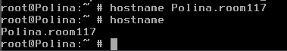
Рис. 1. Обновление имени хоста
В файл /etc/hosts была добавлена адресная привязка, чтобы обращаться к выбранным компьютеру не только по IP-адресу, но и по имени (рис. 2). Также была выполнена проверка на преобразование имен (рис. 3).
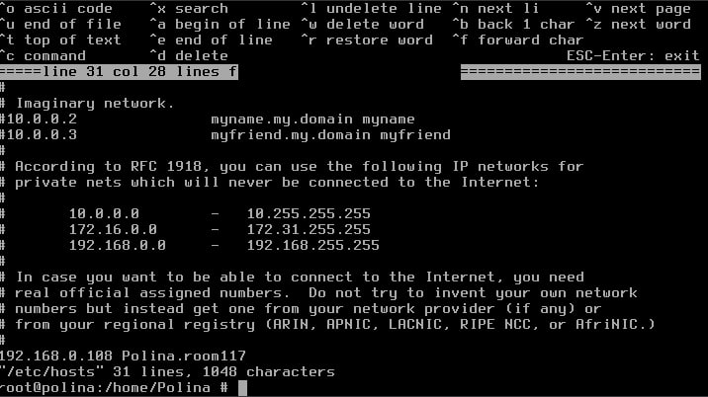
Рис. 2. Добавление адресной привязки
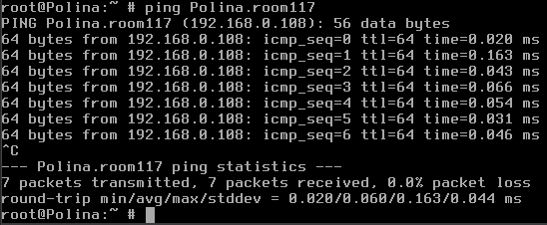
Рис. 3. Проверка на выполнение преобразования имен
Далее был установлен и настроен qpopper. Установка была выполнена с помщью команды «pkg install qpopper» (рис. 4). Затем была изменена конфигурация файла «/etc/inetd.conf», требовалось снять комментарии со строк, вызывающих серверы POP3 и IMAP4 (рис. 5).
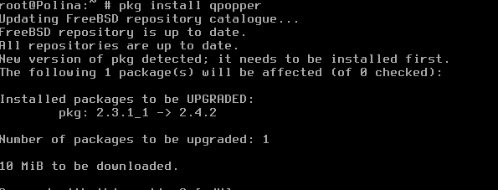
Рис. 4. Установка qpopper
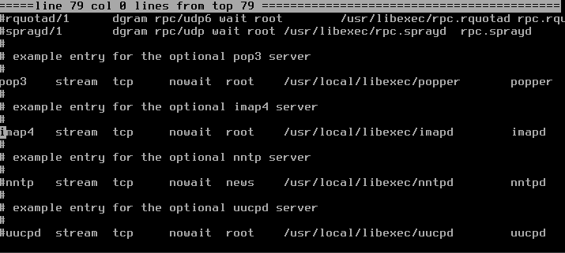
Рис. 5. Изменение файла /etc/inetd.conf
Для аутентификации пользователей сервер взаимодействует с базой паролей. Чтобы этот механизм заработал в каталоге /etc/pam.d были изменены файлы imap и pop3 (рис. 6-7).
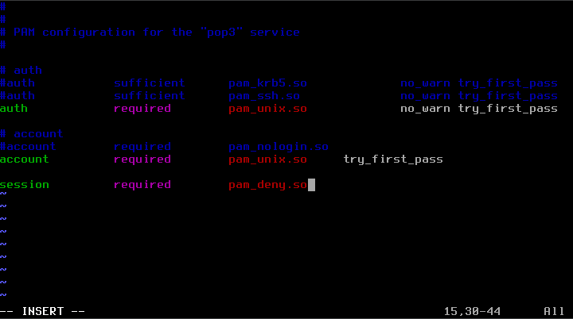
Рис. 6. Файл pop3
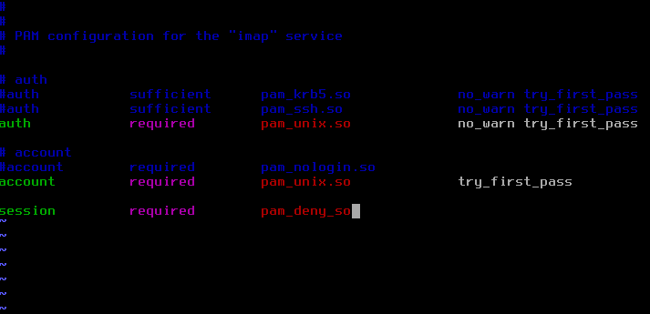
Рис. 7. Файл imap
Для обновления конфигурации демона inetd, была выполнена командда «killall - SIGHUP inetd» (рис. 8).
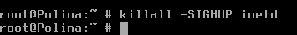
Рис. 8. Обновление конфигурации
Затем был произведена инсталляция «fetchmail» с помощью менеджера пакетов pkg, командой «pkg install fetchmail» (рис. 9).
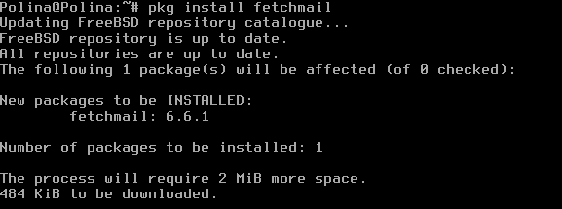
Рис. 9. Установка fetchmail
Создан конфигурационный файл /root/.fetchmailrc (рис. 10) с доступом -rwx--x-- (рис. 11).
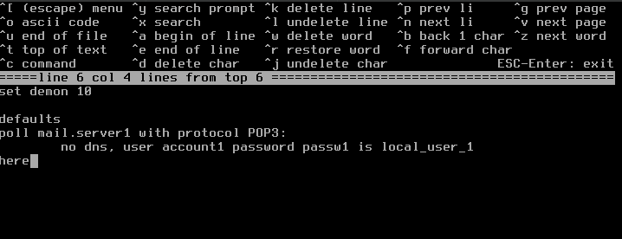
Рис. 10. Создание конфигурационного файла /root/.fetchmailrc
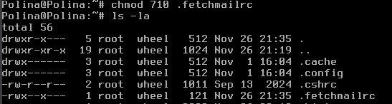
Рис. 11. Изменение прав доступа к файлу fetchmailrc
Написан скрипт /usr/local/etc/rc.d/fetchmail.sh с правами доступа 500 (рис 12).
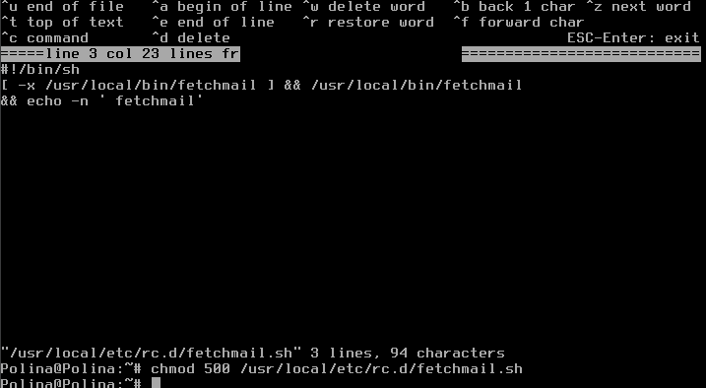
Рис. 12. Скрипт и установка прав доступа
Использование fetchmail для отправки письма представлено на рис. 13. А просмотр и чтение писем представлено на рис. 14-15.
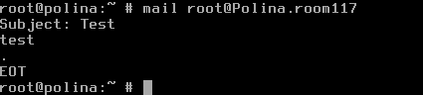
Рис. 13. Отправка письма
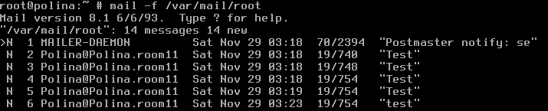
Рис. 14. Просмотр почтового ящика
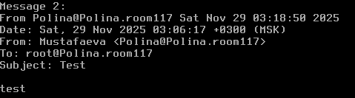
Рис. 15. Просмотр письма
Далее был установлен и настроен пакет sendmail с помощью команды «pkg install sendmail» (рис. 16).
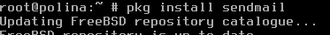
Рис. 16. Установка sendmail
В файл /etc/mail/access и /etc/mail/local-host-names был включен хост (рис. 17-18).
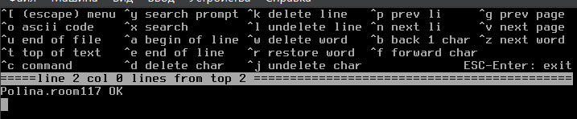
Рис. 17. Добавление хоста в файл /etc/mail/access
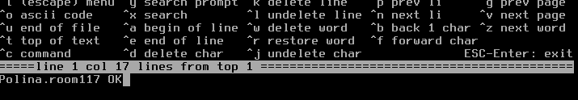
Рис. 18. Добавление хоста в файл /etc/mail/local-host-names
После этого было отправлено письмо на внешнюю почту, используя sendmail и проверено, что письмо ушло (рис. 19).
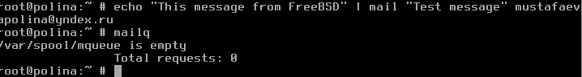
Рис. 19. Отправка письма на внешнюю почту
При отправке письма на внешний почтовый адрес была выполнена команда просмотра логов: tail -f /var/log/maillog. В логах видно, что локальный сервер sendmail корректно формирует письмо и пытается передать его на сервер внешней почтовой службы, но внешняя почтовая система отказалась принимать письмо, так как сообщение, отправленное с учебного сервера, не прошло проверку антиспам-фильтров (stat=Service unavailable) (рис. 20).
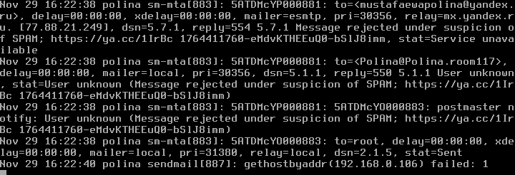
Рис. 20. Логи

ЗАКЛЮЧЕНИЕ
В данной лабораторной работе был изучен процесс инсталлирования и конфигурирования почтовых серверов на базе FreeBSD.

